13．在学校、医院和科学研究部门附近，有如图所示禁鸣喇叭的标志。在下列措施中，与这种控制噪声的方法相同的是
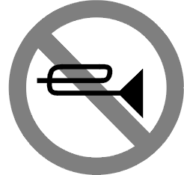
A．工人戴上防噪声耳罩
B．在道路旁设置隔声板
C．上课时关闭教室的门窗
D．在摩托车上安装消声器
14．下列数据最符合实际的是
A．一名中学生的质量约500kg B．人的正常体温约为37℃
C．家用轿车发动机的最大功率为0.1kW D．初中物理课本的长为27dm
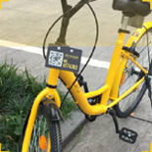
15．2017年5月16日，ofo共享单车2万辆投放鄂州，极大地便利了鄂州市民的出行。使用者用手机扫车牌上的二维码，获取验证后自动开锁即可使用。关于单车的使用过程，下列说法正确的是
A．车牌上的二维码是光源
B．二维码上白色部分反射白光，黑色部分吸收光
C．手机上的摄像头相当于一个放大镜
D．扫码时二维码要位于摄像头一倍焦距以内
16．2017年6月3日上午，我市举办了生态鄂州—环洋澜湖健步走活动。已知路线全长6km，其中湖面栈桥长1km。通过栈桥时，小丹和小蓝并肩同行，前一半路程以3m/s的速度慢跑，后一半路程以2m/s的速度快走。则下列说法正确的是

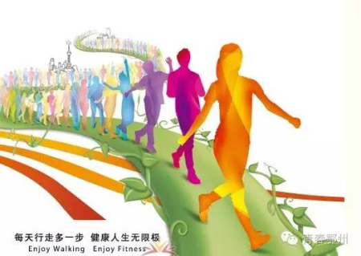
A．通过栈桥时小丹和小蓝之间相对静止
B．小丹和小蓝在湖面的倒影是光的折射形成的

C．小丹和小蓝看到水中的鱼儿是光的反射形成的
D．小丹和小蓝通过栈桥的平均速度是2.5m/s
17．我们餐桌上常见的美食都包含有物理知识，下列说法正确的是
A．蒸包子时看到的腾腾热气是汽化现象
B．红烧排骨香气四溢说明分子在做无规则运动
C．番茄炒蛋是通过做功的方式使番茄和蛋的内能增加
D．煲鸡汤时，当汤沸腾以后，把炖汤的火调小是为了降低汤的温度
18．如图甲所示为某物质的熔化图象，根据图象可知
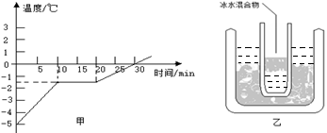

A．该物质是非晶体
B．第15min该物质处于液态
C．若将装有冰水混合物的试管放入正在熔化的该物质中（如图乙所示），则试管内冰的质量会逐渐增加
D．图乙中，冰水混合物的内能会逐渐增加
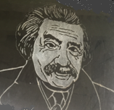
19．鄂州市莲花山风景区是人们休养身心、旅游观光的胜地。风景区内被誉为“文化的宝库、智慧的海洋”的碑林，现存有融汇了古今中外文化精粹的碑石一万多块，堪称世界之最。如图，是在一块碑石上拍摄的伟大物理学家爱因斯坦的雕像。下列说法不正确的是

A．爱因斯坦是经典力学的奠基人

B．刻刀的刀刃做得比较锋利，是为了增大压强
C．刻刀要在碑石上雕刻出文字和图案，必须克服分子间的引力
D．雕刻过程中，力的大小、方向和作用点都会影响力的作用效果
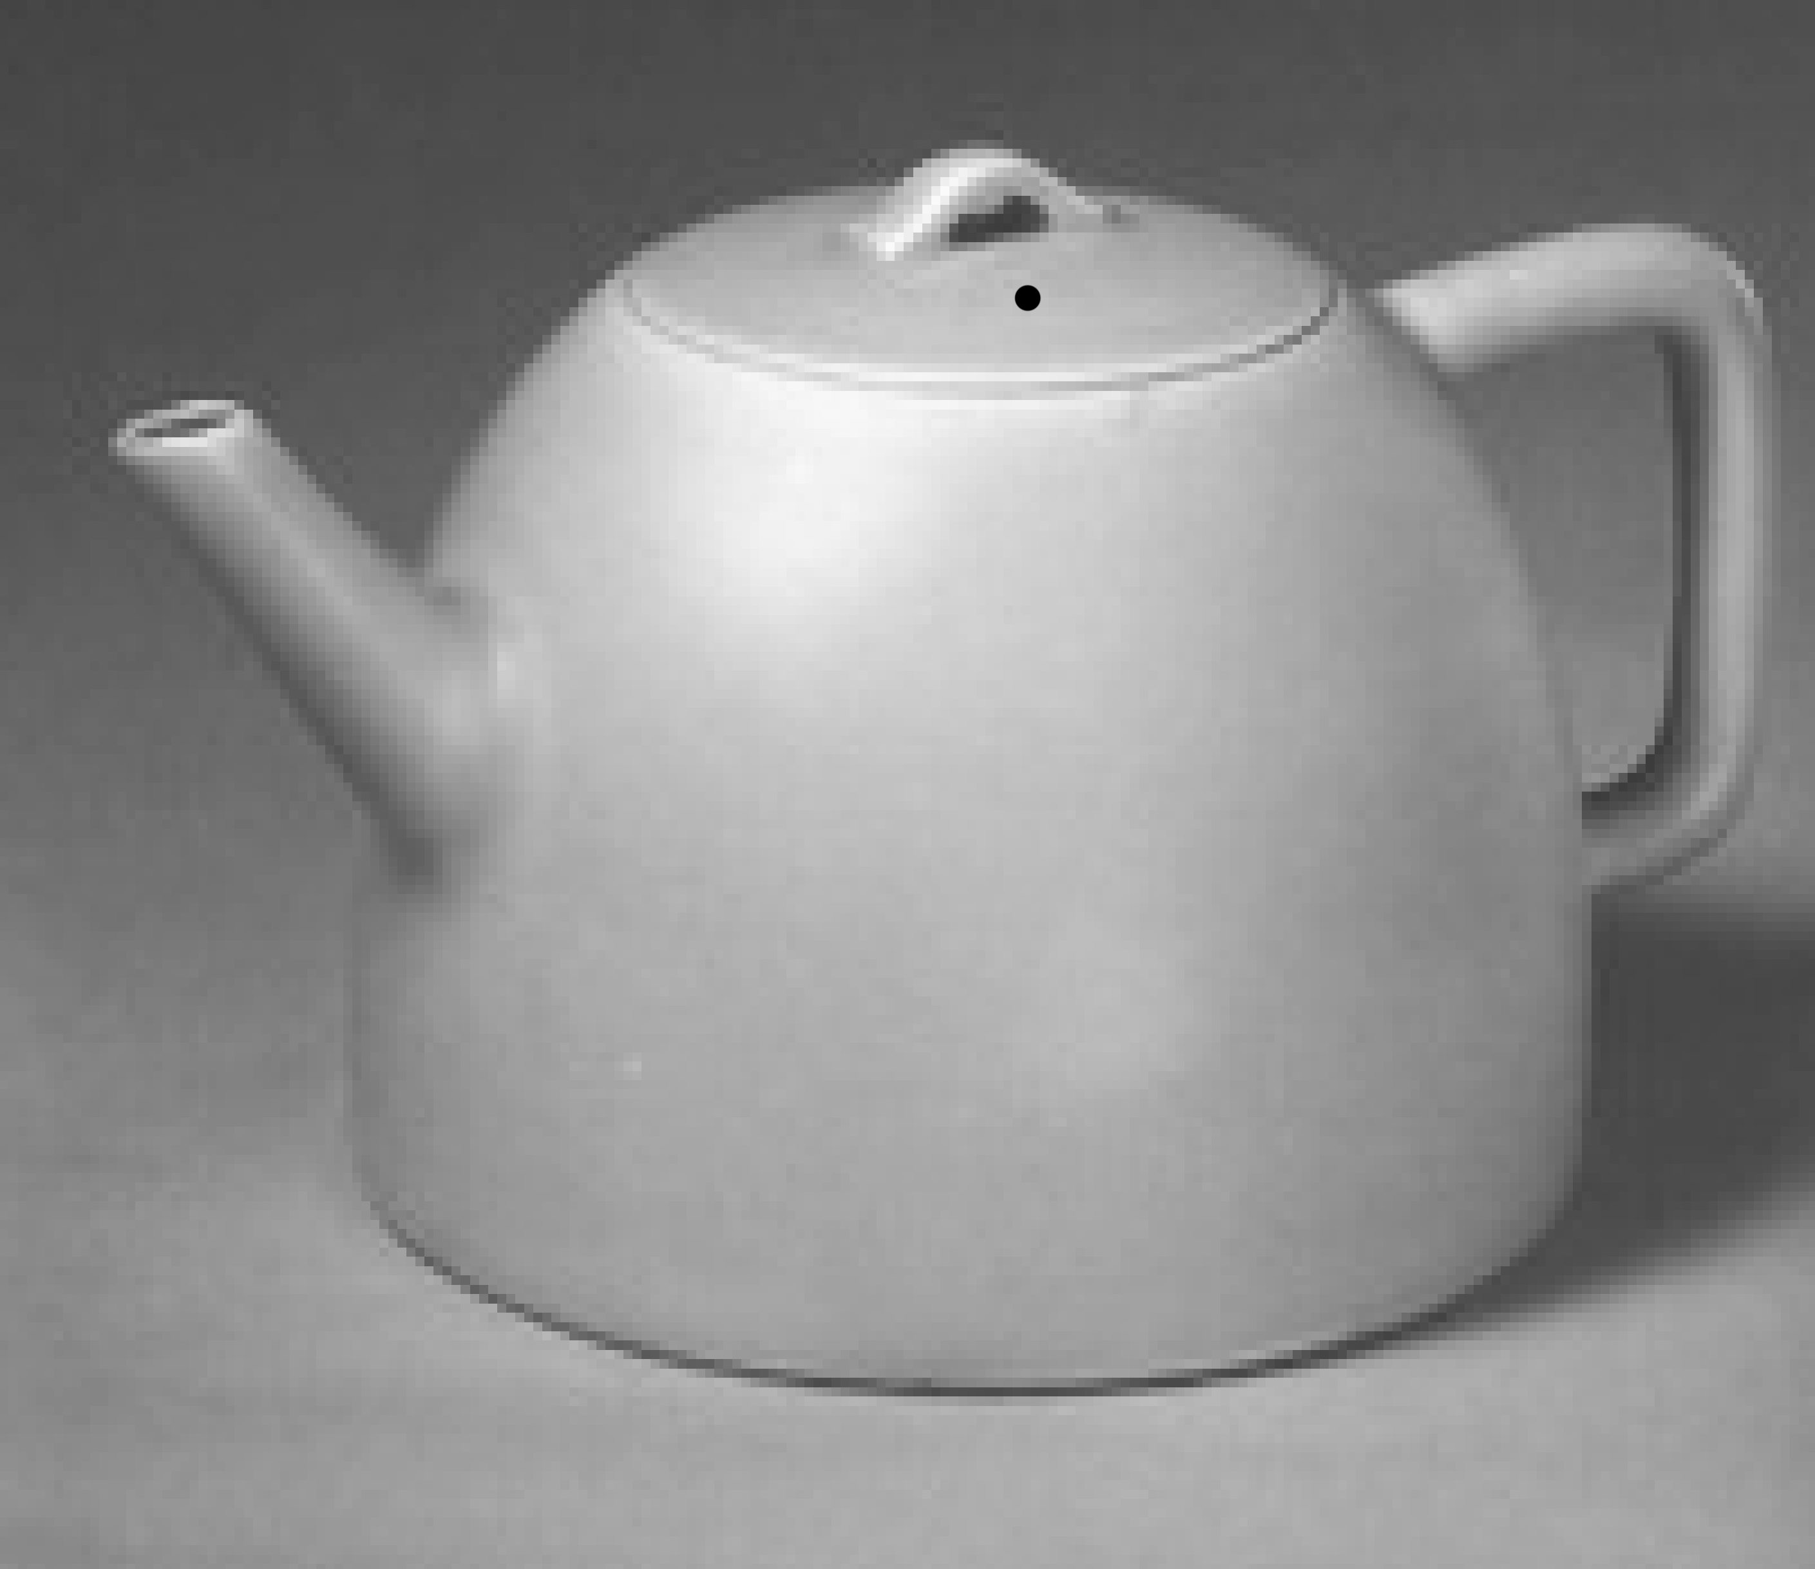
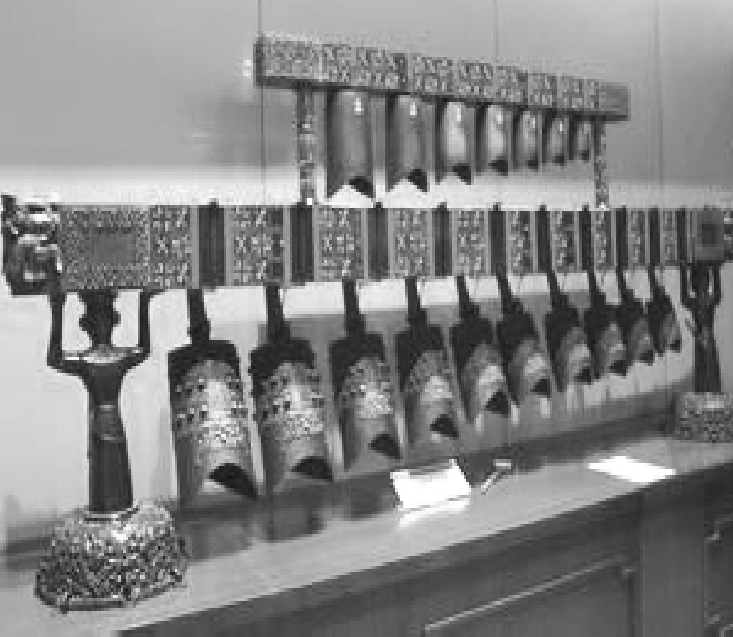
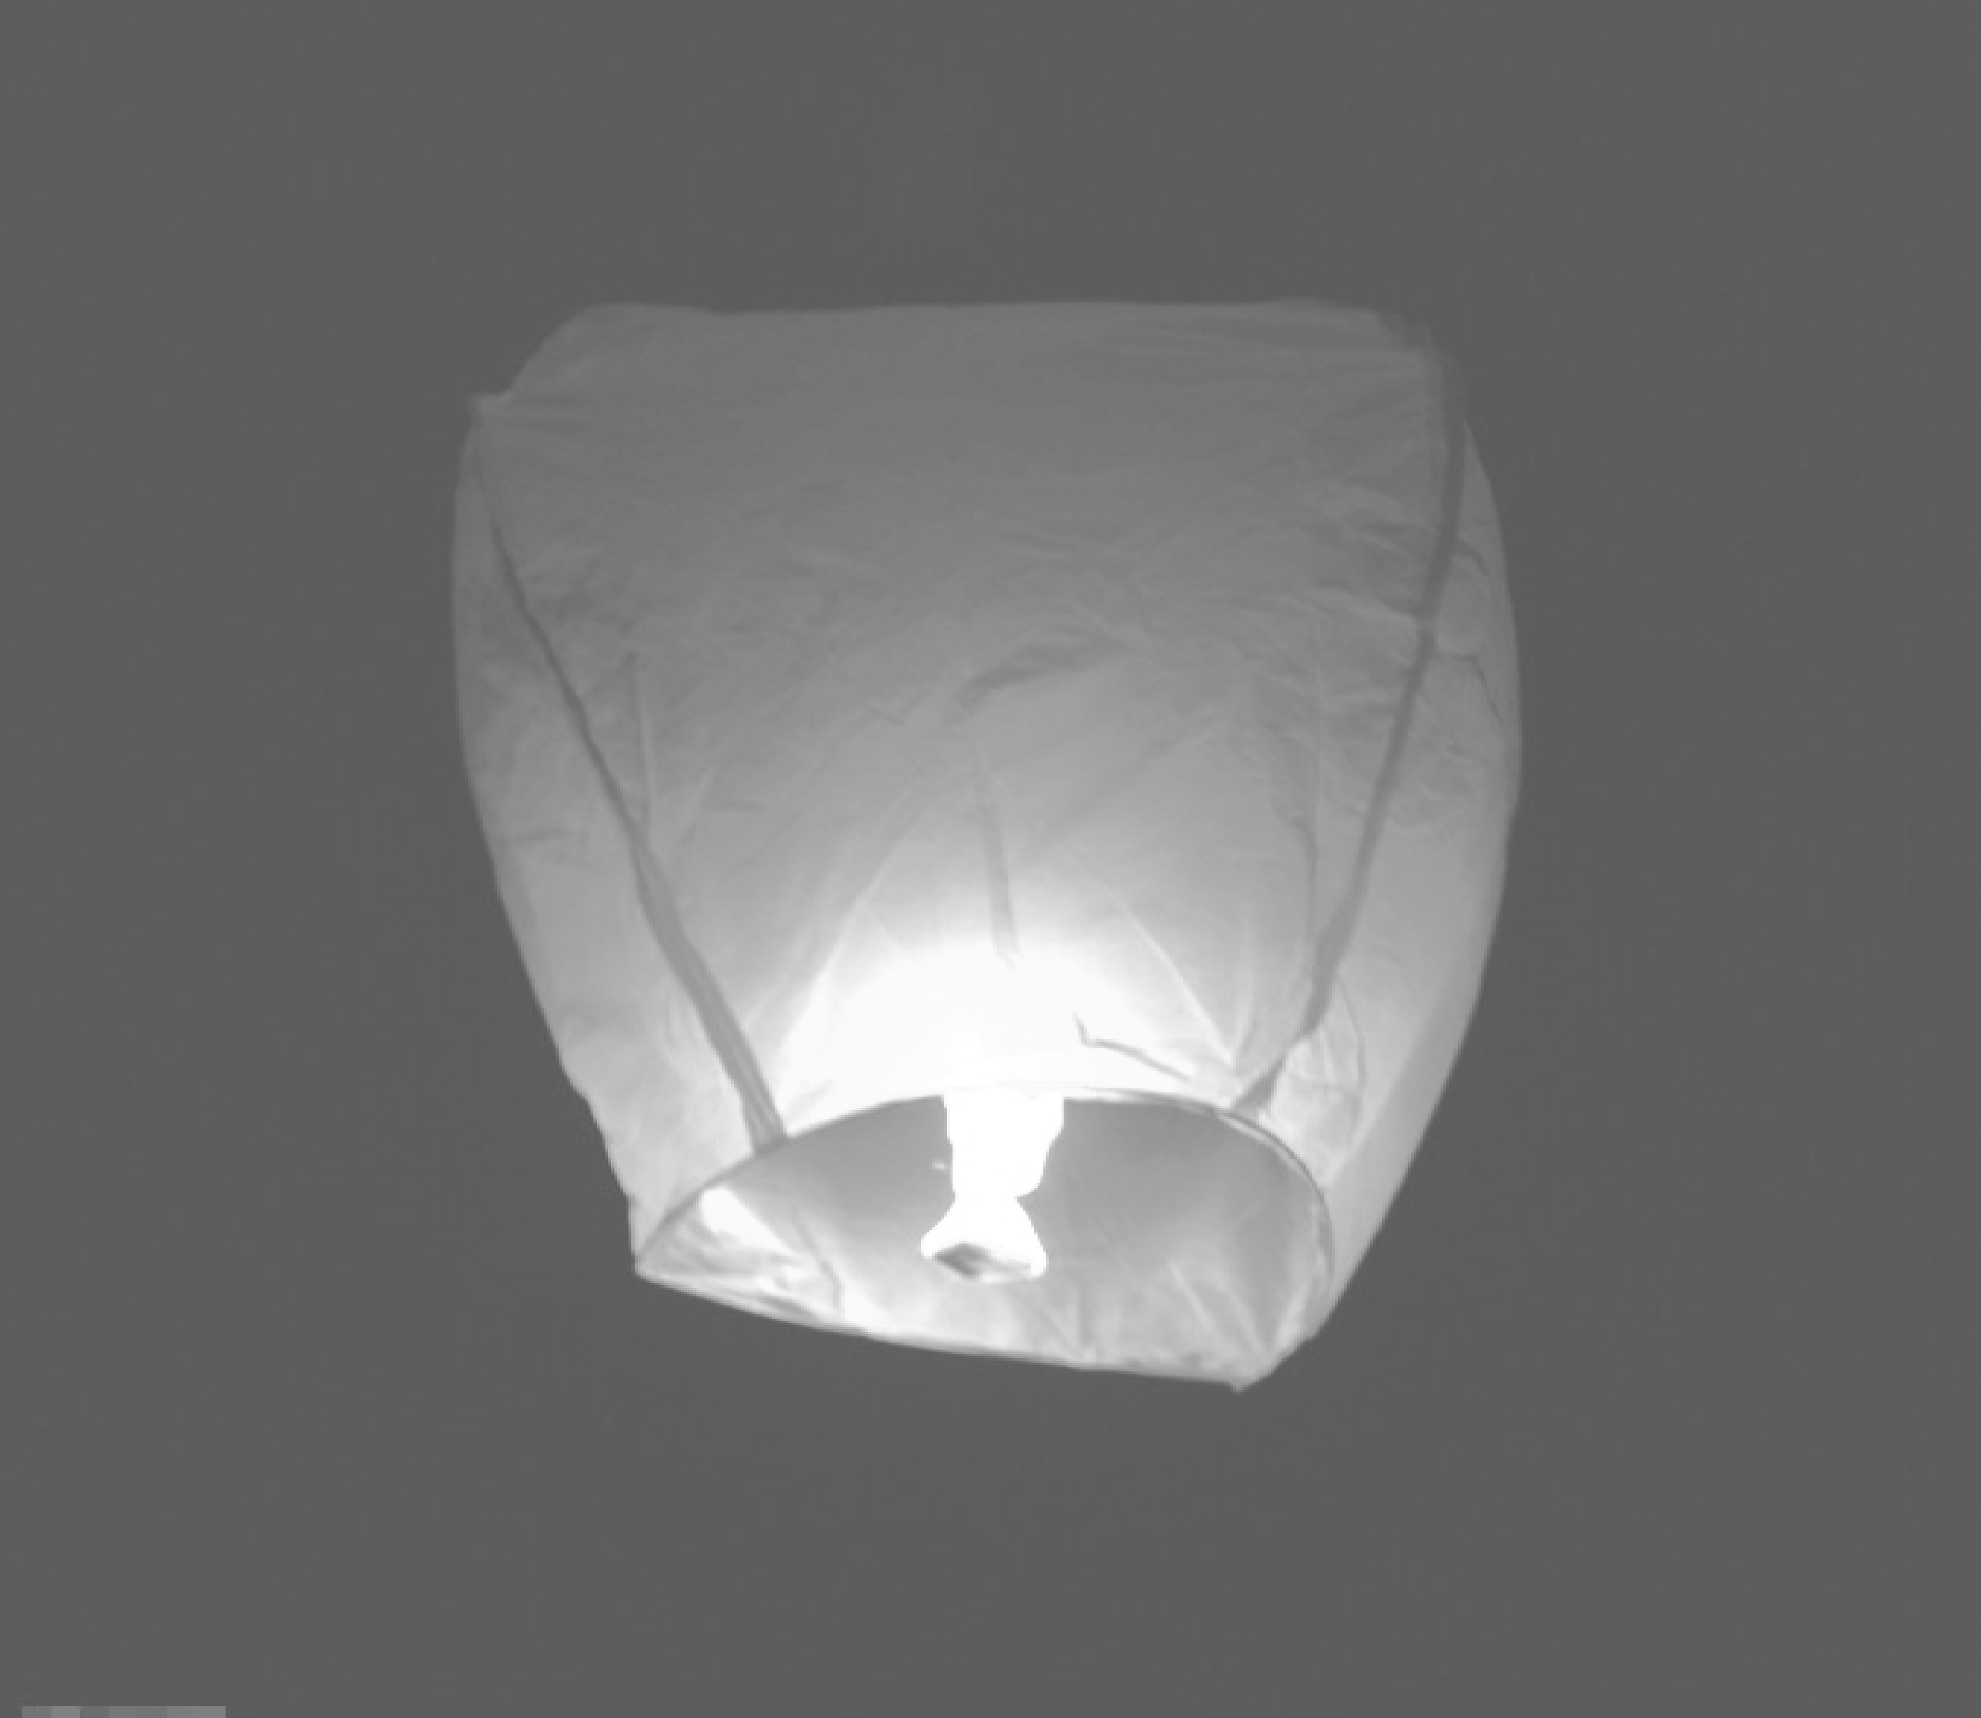
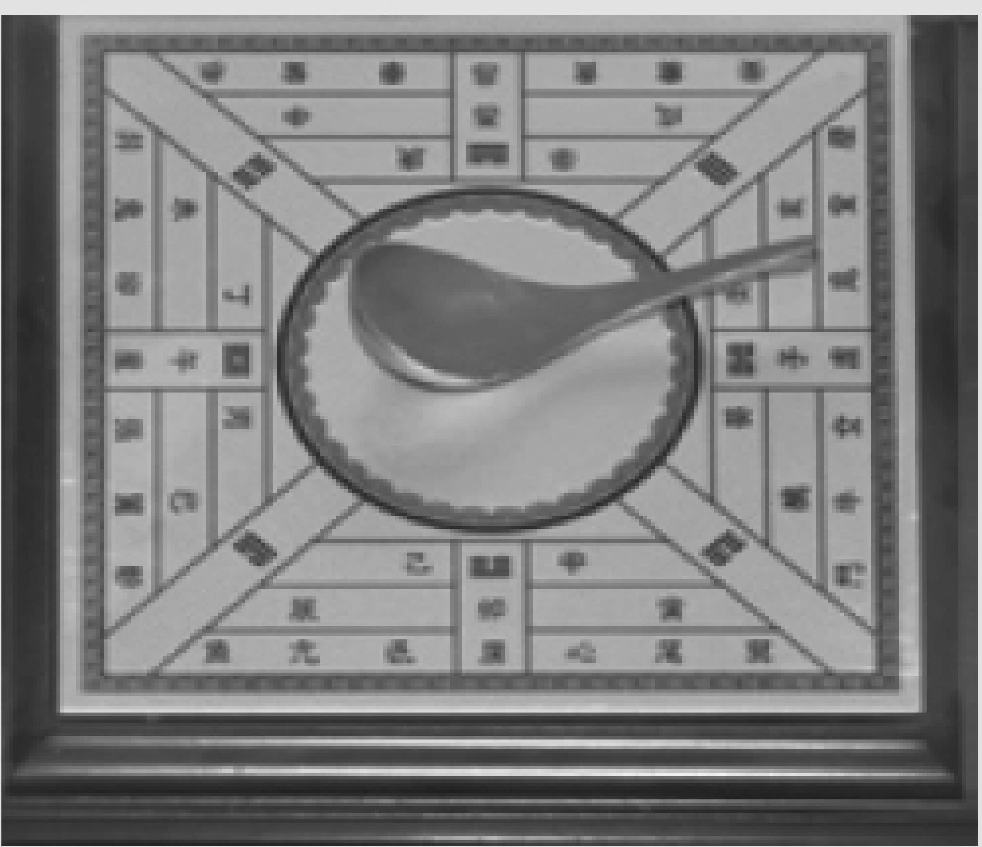
20．如图所示的四件物品展示了我国古代劳动人民的智慧成果，对其中所涉及的物理知识，下列说法中不正确的是

孔明灯 司南 紫砂壶 编钟
A．孔明灯在上升过程中，只受到浮力的作用
B．司南能够指南北是利用了磁体受地磁场的作用[来源:学§科§网]
C．紫砂壶属于连通器
D．正在发声的编钟一定在振动

21．到野外郊游时，小明和爸爸喜欢钓鱼。鱼上钩后，小明感觉鱼在水中时很轻，拉出水面后“变重”，在把鱼逐渐拉出水面的过程中，鱼受到的
A．浮力增大，鱼竿是省力杠杆 B．重力增大，鱼竿是省力杠杆
C．浮力减小，鱼竿是费力杠杆 D．重力减小，鱼竿是费力杠杆
22．下列生活实例中，力对物体做功的有
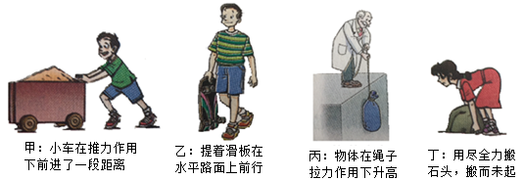
[来源:Z+xx+k.Com]

A．甲和乙 B．甲和丙 C．乙和丙 D．丙和丁
23．新型公交车后门左右扶杆上各装有一个相当于开关的按钮，当乘客按下任一个按钮时，铃声响起，提醒司机有乘客要下车。下图中符合要求的电路是
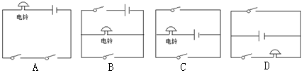

24．在生活中，我们会遇到这些情况：(1)开关中的两个线头相碰；(2)插头中的两个线头相碰； (3)电路中增加了大功率的用电器；(4)户外输电线绝缘皮损坏。在上述情况中，可能引起家庭电路中空气开关跳闸的是
A．(1)和(2) B．(2)和(3) C．(2)和(4) D．(1)和(4)
25． 如图是一种磁悬浮地球仪的示意图，底座里面有一个电磁铁，可使内部有磁体的地球仪悬浮在空中。下列有关地球仪的说法正确的是
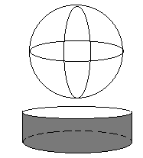
A．如果想取下地球仪，应先切断电源
B．这种装置是根据同名磁极相互排斥的原理来工作的
C．换用一个质量较大的地球仪仍然要悬浮在空中，地球仪受到的磁
力大小不变
D．换用一个质量较大的地球仪仍然要悬浮在空中，且距离不变，改变电磁铁线圈中的电流方向就可以了
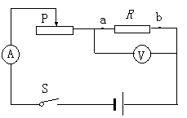
26．如图所示，是探究“电流与电阻的关系”实验电路图，电源电压保持3V不变，滑动变阻器的规格是“10Ω 1A”。实验中，先在a、b两点间接入5Ω的电阻，闭合开关S，移动滑动变阻器的滑片P，使电压表的示数为2V，读出并记录下此时电流表的示数。接着需要更换a、b间的电阻再进行两次实验，为了保证实验的进行，应选择下列的哪两个电阻
A．10Ω和40Ω B．20Ω和30Ω
C． 10Ω和20Ω D．30Ω和40Ω
27．电阻触摸屏在笔记本电脑及手机等设备上已普遍使用，当手指在触摸屏表面施以一定的压力时，触摸屏通过分别识别触摸点的水平与竖直位置，从而确定触摸的位置。以竖直方向为例，触摸屏相当于一根电阻丝，触摸时，触摸点P将电阻丝分为上下两部分，设上部分电阻为R₁，下部分电阻为R₂，结构可等效为如图所示电路，电源电压不变。当触摸点在竖直方向移动时，若测得R₂两端电压增大，则可知R₂阻值以及触摸点P到屏下端的距离将分别
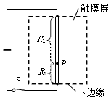
A．增大 减小 B．增大 增大
C．减小 增大 D．不变 减小

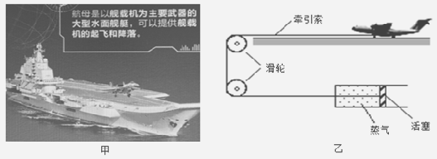
28．2017年4月26日，我国自行研制的首艘航空母舰出坞下水，标志着我国自主设计建造航母取得重大阶段性成果。专家推测首艘国产航母标准排水量是55000吨，满载排水量是67000吨，则该航母满载时受到的浮力为_____________N。如图甲所示为某艘航母的一架舰载机正飞离航母的情景，则它起飞离开甲板的一瞬间，航母受到的浮力减小量__________（选填“大于”、“等于”或“小于”）该舰载机的重力；舰载机能够升空是因为它在甲板上运动时，机翼下表面比上表面的空气流速______，压强______，从而产生向上的升力。如图乙所示为航母上简化的蒸气弹射装置，能带动舰载机在两秒内达到起飞速度，牵引索绕过两个定滑轮与活塞相连，该装置工作时将蒸气的_______能转化为舰载机的________能。

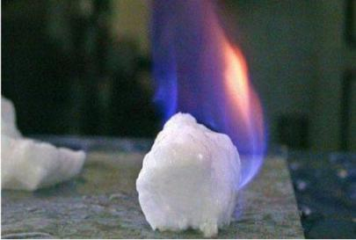
29．我国是第一个宣布成功实现对可燃冰试开采中获得连续 稳定产气的国家。可燃冰能直接点燃，由天然气与水在高压低温条件下形成的类冰状的结晶物质，1 m³ 可燃冰在常温常压下可释放出164 m³的天然气。根据以上信息可知，可燃冰是____________（选填“可再生”或“不可再生”）能源；若1 m³的可燃冰产生的天然气完全燃烧放出的热量全部被水吸收，则可将__________kg水从0℃升高到100℃。
三、作图题（本大题共3小题，每小题3分，共9分）
30．如图，暗室内有一盛水的水槽，现有一束激光入射到平面镜（图中未画出）上的O点，经平面镜反射后照亮水槽底部的A点。请画出平面镜并完成光路图。
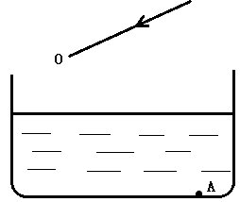

O

A

31．如图，是一名男生奔跑过程中左脚腾空、右脚着地的一瞬间。请画出此刻地面对他的支持力和摩擦力的示意图（A点是作用点）。
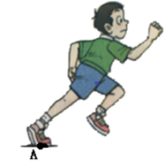

32．小伟连接两灯并联电路的情况如下图所示。当他“试触”时，发现电压表的指针不动，电流表的指针很快向右偏转，两灯都不发光。小敏指出他在电路连接中有错误。若闭合开关S，可能造成的后果是 ；现在请你只改接图中的一根导线，使电路连接完全正确（在错接的导线上画×，然后画出正确的接线）。
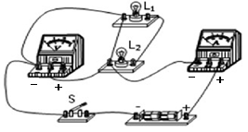

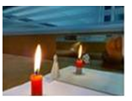
四、实验题（本大题共3小题，每空2分，共18分）
33．实验室中探究平面镜成像特点实验所用玻璃板是特制的，其中一面镀了膜。如图所示，是用这种玻璃板做实验时的情景，则镀膜的一面应该朝向 （选填“物体”或“像”）一侧放置，实验中将蜡烛靠近玻璃板，像的大小
（选填“变大”、“变小”或“不变”）。
34．学习关于物体的平衡条件时，小林同学提出了以下疑问：只受一个力作用的物体能保持平衡状态吗？只受两个力作用的物体一定能保持平衡状态吗？物体处于平衡状态时一定只受两个力作用吗？为此他做了如图所示实验，研究物体处于平衡状态时的受力情况。
（1）他将一小球用一根细线悬挂起来，如图甲所示；剪断细线后小球下落，如图乙所示。
（2）他又将一小球用两根细线悬挂起来，如图丙所示；剪断其中一根细线，小球发生摆动，如图丁所示。通过实验，他的疑问得到解决。根据实验现象及相关条件，小林同学归纳得出了初步结论：
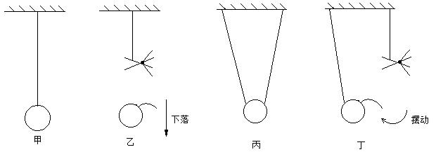

（1）由图甲和乙可知_________________________________________________；
（2）由图甲和丁可知_________________________________________________；
（3）由图甲和丙可知_________________________________________________。
35．实验室购买了一批规格为“2.5V 0.75W”的小灯泡，某同学在利用其中一只小灯泡做测量电功率的实验时，得到了如下几组数据。
次数 | 第一次 | 第二次 | 第三次
电压/V | 2 | 2.5[ | 3
电流/A | 0.34 | 0.4 | 0.44
（1）分析这几组数据，你认为该小灯泡____（选填“是”或“否”）合格，原因是_____。
（2）假如生产这种小灯泡钨丝的粗细是一定的，则这个小灯泡内钨丝的长度与合格产品相比是______（选填“长了”或“短了”）。用这只小灯泡做实验时，容易出现的故障是______。
五、计算题（本大题共2小题，第36题7分，第37题8分，共15分）
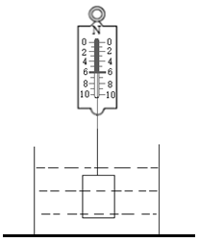
36．重为8N的物体挂在弹簧测力计下面，浸没到如图所示圆柱形容器的水中，此时弹簧测力计的示数为6N，已知容器底面积为100cm²。求：
（1）物体受到的浮力；
（2）物体的密度；
（3）物体浸没水中后，容器对水平桌面增大的压强。

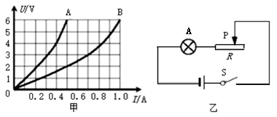
37．已知A灯标着“6V 3W”， B灯标着“6V 6W”，滑动变阻器R规格“50Ω 2A”。 A灯和B 灯中电流随两端电压变化关系的图象如图甲所示。则：

（1）将A、B两灯并联接在6V电源两端，求30min内电路消耗的电能；[来源:学+科+网]
（2）将A、B两灯串联接在某电源两端，使A灯恰好正常发光，求此时B灯电阻；
（3）将A灯与滑动变阻器R串联接在12V电源两端，如图乙所示。调节滑动变阻器，当滑动变阻器的功率是A灯功率的2倍时，求滑动变阻器的功率。
鄂州市2017年初中毕业生学业考试理综试题
（物理）答案及评分标准
考生若写出其它正确答案，可参照本标准给分。
一、选择题（每小题2分，共24分）
13.D 14.B 15.B 16.A 17.B 18.C 19.A 20.A 21.C 22.B 23.C 24.B 25.B 26.C 27.B
二、填空题（本大题共2小题，每空1分，共8分）
28. 6.7×10⁸ 等于 小 大 内 机械
29. 不可再生 1.64×10⁴
三、作图题（本大题共3小题，每小题3分，共9分）
30.正确画出平面镜、入射光线、折射光线各1分，光线未画出箭头扣1分
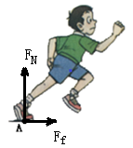
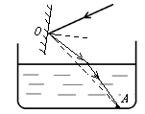

31.每正确画出一个力的方向给1分，摩擦力线段比支持力短给1分
32.电流表烧坏，电源烧坏1分；
标出错接的连线1分，画出正确的接线1分
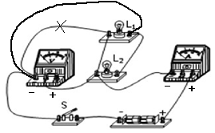

四、实验题（本大题共3小题，每空2分，共18分）
33. 像 不变
34.（1）只受一个力作用的物体不能保持平衡状态
（2）只受两个力作用的物体不一定保持平衡状态
（3）物体处于平衡状态时不一定只受两个力作用
35.（1）否 电压等于额定电压时小灯泡的功率不等于额定功率（从小灯泡正常发光的电流和电阻方面作答也可）
（2）短了 小灯泡容易烧坏
五、计算题（本大题共2小题，第36题7分，第37题8分，共15分）
36.（1）F_{浮}=8N-6N=2N (2分)
（2）V_{物}=V_{排}===2 (1分)
ρ_{物}===4 （2分）
（3） P==200 （2分）
37. （1）W=(P₁+P₂)t=(3w+6w)30s=1.62⁴J (2分)
（2）当A灯正常发光，I=0.5A时，由图知=2V,==4Ω (3分)
（3）当=2时，=2 则2+=12V
则=8V 由图知 时 I=0.4A
则=I=8V=3.2W (3分)

